LÍSTEČKOVÝ SKŘÍTEK PODZIMNÍČEK 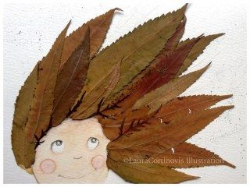
Teď je ideální čas na vycházky venku pod stromy, se sbíráním kaštanů, žaludů, barevných listů a všemožných dalších pokladů z přírody, tvoření skřítků a vymýšlení příběhů o skřítcích a jejich kamarádech…když zrovna nebudete venku, můžete si čas s dětmi zpestřit dalšími aktivitami…
ŘÍKANKY O STROMECH – SPOJENÍ S POHYBEM
- Dub, dub, dub, spadl z něj žalud. (dupání + tleskání)
- Řízy, řízy, řízy, u bílé břízy. (naznačujeme řezání pilkou)
- Kaštane, kaštane, ruka ti tak zůstane. (list kaštanu vypadá jako ruka, ukazujeme střídavě ruce)
LOGOPEDICKÁ CHVILKA
- Lísteček na dlani (klidně i jen vystřižený z papíru) – foukání – nádech nosem, výdech ústy – slabý vítr, silný vítr
- Lístek padá ze stromu – jazyk nahoře za zuby – padá dolů k zubům
- Foukání do větrníčku

VESELÉ CVIČENÍ S MÍŠOU RŮŽIČKOVOU
https://www.youtube.com/watch?v=IPHSQfTt_Wk
https://www.youtube.com/watch?v=a2YyqZH_Crw

RYTMIZACE:
- Vyťukávání dřívky (vařečkami) – názvy stromů – dub, buk, bříza, kaštan; podzim – vítr, drak, bouřka, déšť, vymyslete další podzimní slova na vyťukávání
- PŘEDŠKOLÁCI – určování první hlásky ve slově
TIPY NA TVOŘENÍ
Stříhání barevného papíru ( kdo zvládne -stříhání čtvrtky, to je spíš úkol pro rodiče) – tiskání prsty, případně vatovými tyčinkami – lepení čtvrtky na barevný papír
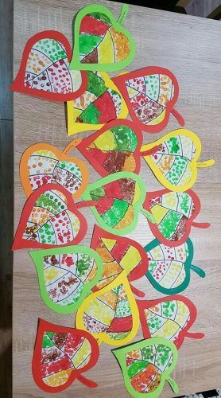
Tisk vylisovaných listů – podzimní okno – rám okna lze dokreslit temperami, nebo vystřihnout z barevného papíru - jde hlavně o radost z tiskání
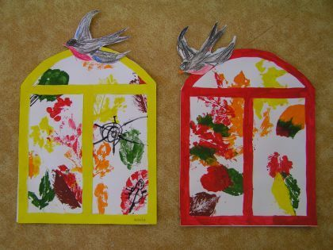

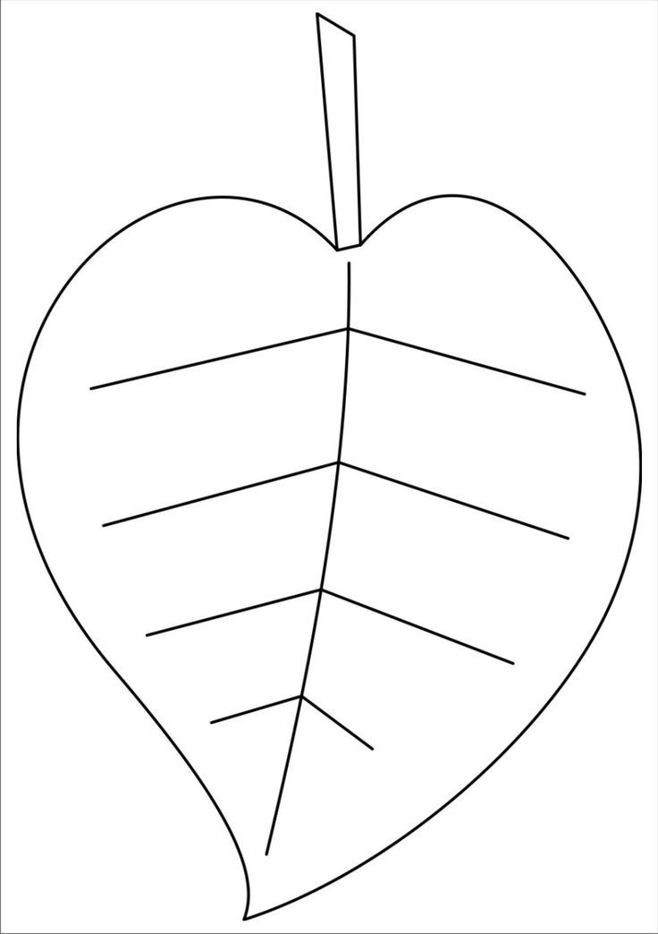

Zapouštění naředěných temper do mokrého podkladu (lze i voda s klovatinou – vydrží déle mokrá čtvrtka) – tisk listu tmavší barvy – dokončení detailů Skřítka Podzimníčka
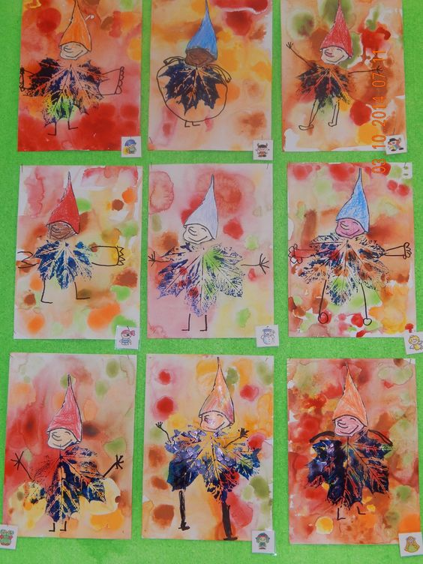

TVOŘENÍ Z LISTŮ
- Já podzimní skřítek, Já podzimní víla
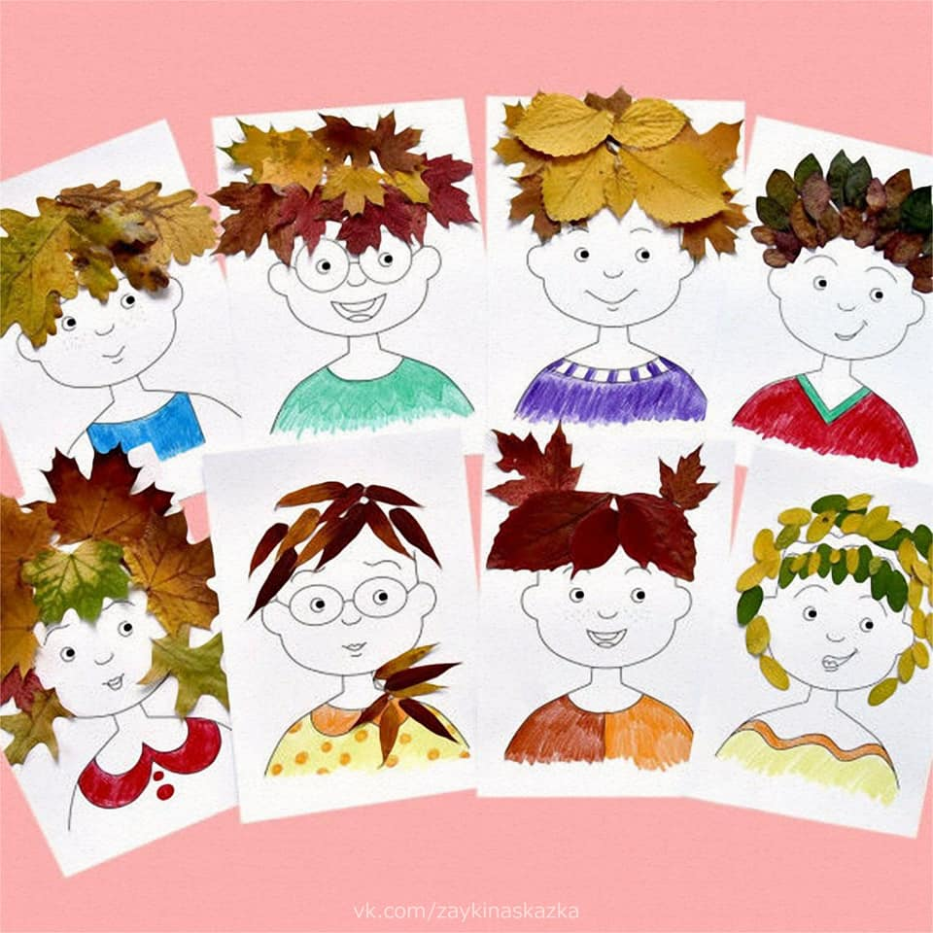

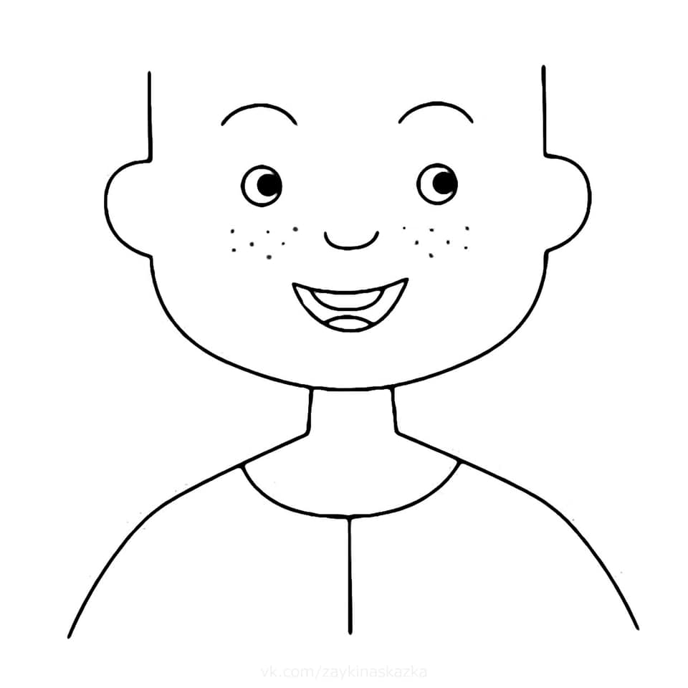

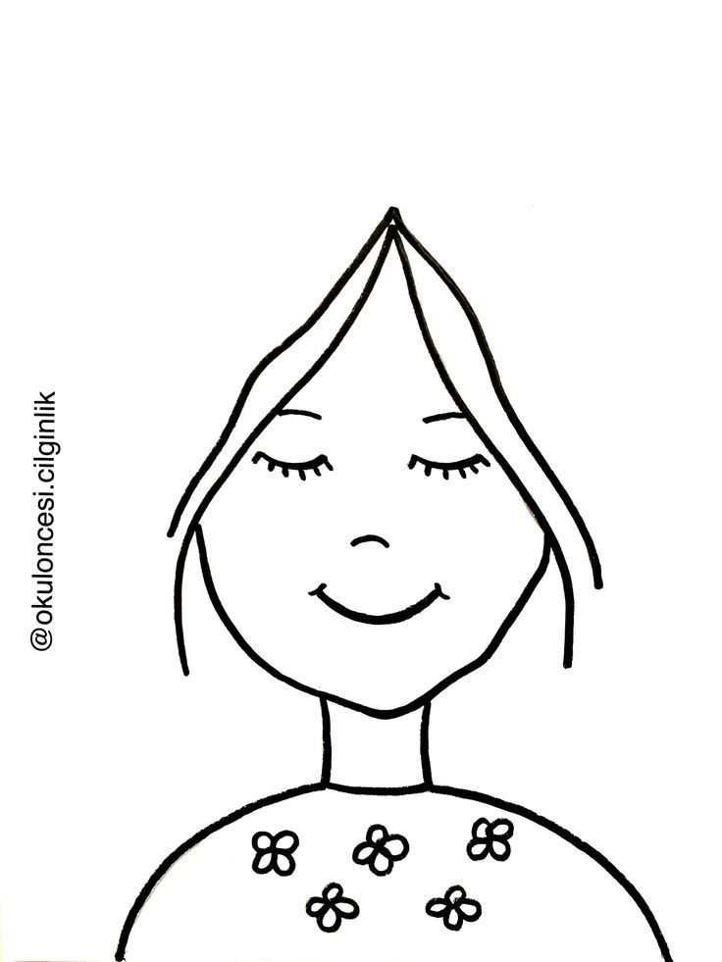

MODELOVÁNÍ
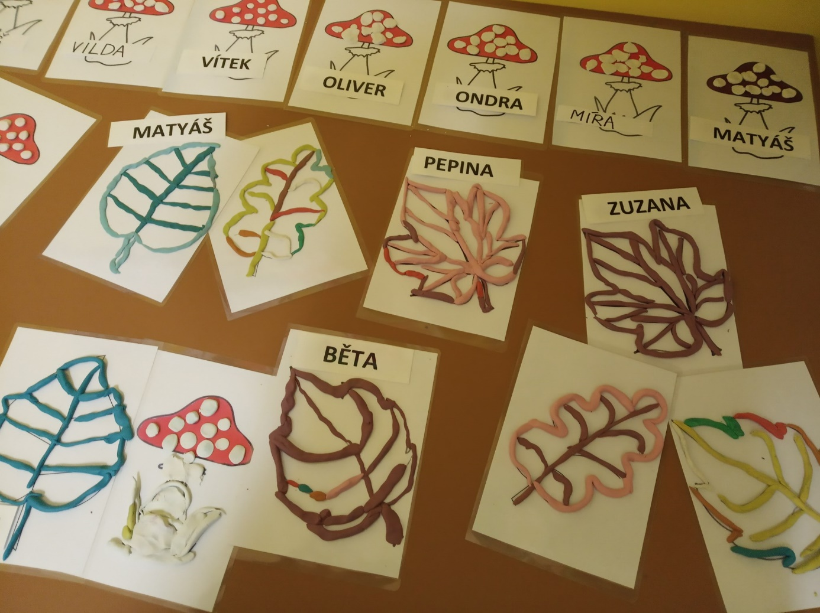

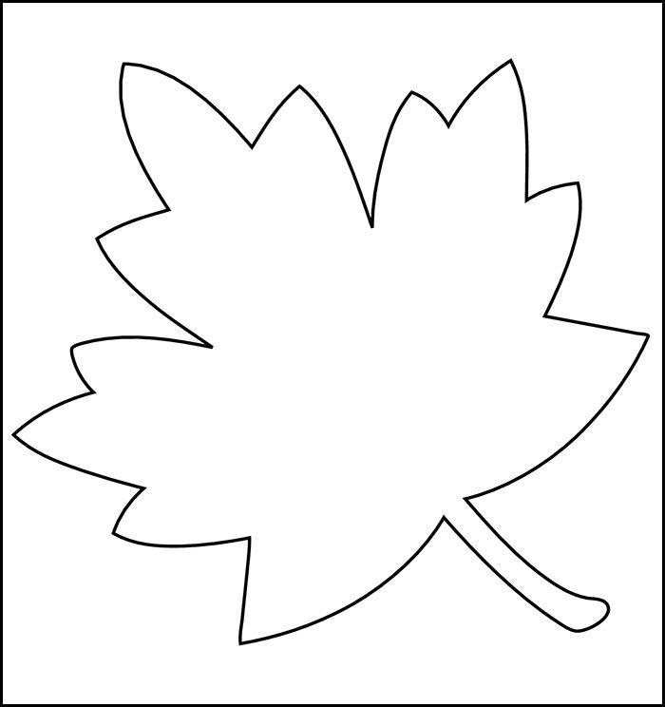

PRO HUDEBNĚ ZDATNÉ RODIČE: ZPÍVÁME SI:
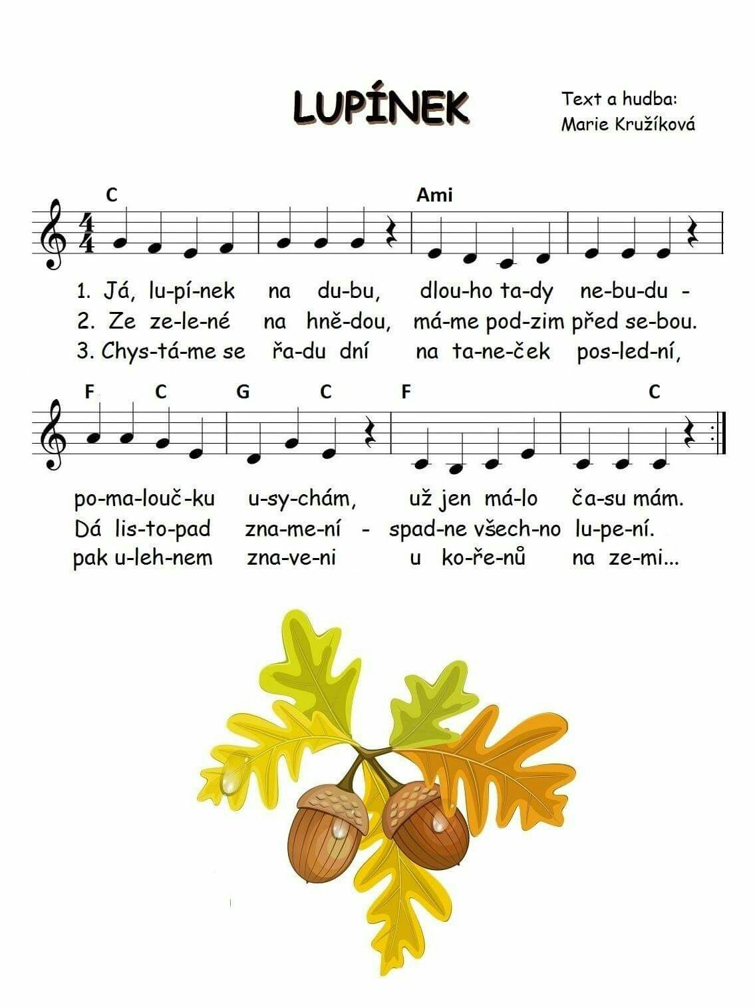

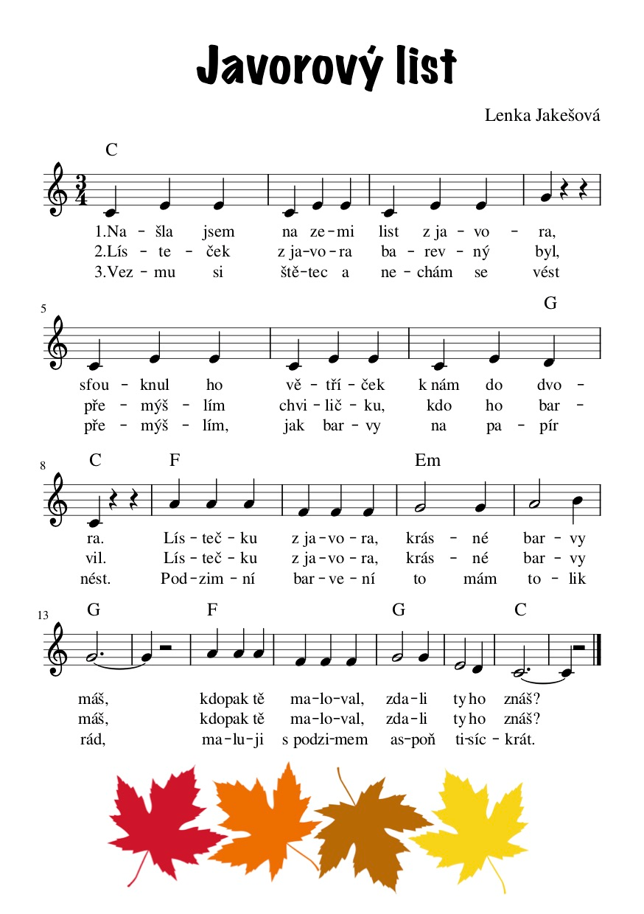

HRY VENKU
- Sovička z listů – sbíráme listy do igelitového sáčku
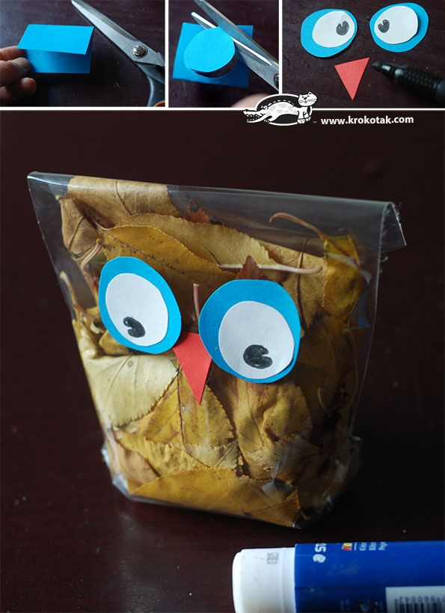
- Kdo dřív – kdo bude dřív u kaštanu, dubu, břízy, javoru,…
- Sejdeme se – děti běží ke stromu, který určíte – pohladí ho a pozdraví
PROCHÁZKA LESEM – motivované cvičení
- Hudba pozvala děti do lesa na vycházku. Po cestě děti uvidí některá lesní zvířátka a musí zdolat mnoho překážek. V lese jsme potichu, abychom nevyplašili zvířátka.
- Překážková dráha
- Chůze v řadě
- Skok přes potok – naznačeno dvěma tyčemi nebo švihadly
- Na pasece se zajíčky – poskoky
- Chůze v temném lese – dvojice se drží za ruce – jedno z dětí má zavřené oči
- Lezení na strom – lezení po žebřinách - žebříku
- Chůze přes potok – chůze po lavičce
- Odpočinek na pasece – leh na zádech, dlaně obrácené ke stropu, vnímáme teplo sluníčka

